Andalousie

Dimanche 12 Octobre - Todo està bien
Après un long voyage, l’accueil chaleureux des Andalous fit oublier les heures de bus.
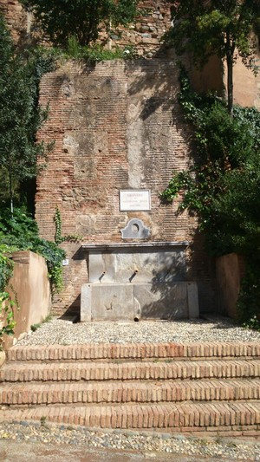
Aujourd’hui et demain immersion dans les familles.
Mardi nous partirons découvrir Grenade et l’Alhambra
Hasta luego !

Mardi 14 Octobre -
Ce jour découverte des richesses architecturales et végétales de L’Alhambra et ses jardins. Temps presque clément. Le groupe a pleinement profité de la visite.
Demain matin, rencontres sportives internationales.

Mercredi 15 Octobre -
Journée très riche et très dense. Réception et activités sportives et scientifiques au lycée.
Cérémonie officielle à la mairie et visite passionnante des archives municipales.
Découverte de métiers d’art chez le célèbre potier Tito et un ferronnier.
Visite d’Ubeda sur les traces de l’auteur Antonio Munoz molina.

Jeudi 16 Octobre -
Avec les correspondants espagnols, nous sommes partis visiter le village typique de Quesada et son musée dédié au célèbre peintre Zabaleta.
Puis nous avons découvert la sierra Cazorla avec vue imprenable sur la Sierre Nevada.
Abrazos desde Ubeda.

Vendredi 17 Octobre -
Dernière journée de visites en groupe riche en découvertes. Après une oliveraie biologique, nous sommes partis au centre de contrôle d’AOC pour l’huile de la Sierra Màgina.
Après un pique nique dans un cadre magnifique, nous avons parcouru les rues de Baeza avant la dernière soirée au lycée.
Samedi sera la dernière journée dans les familles avant de prendre le chemin du retour dimanche.

